Hola mcp

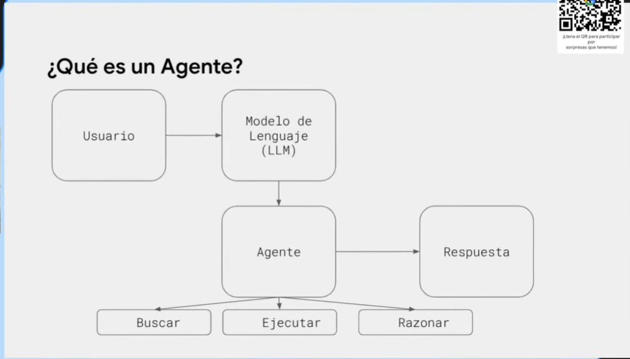

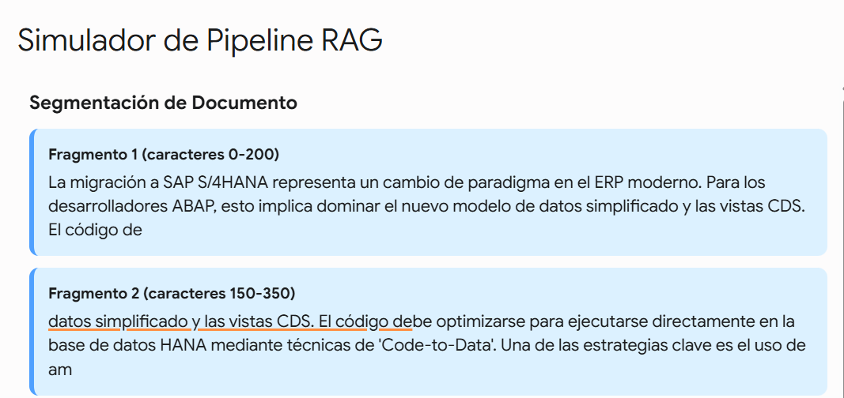

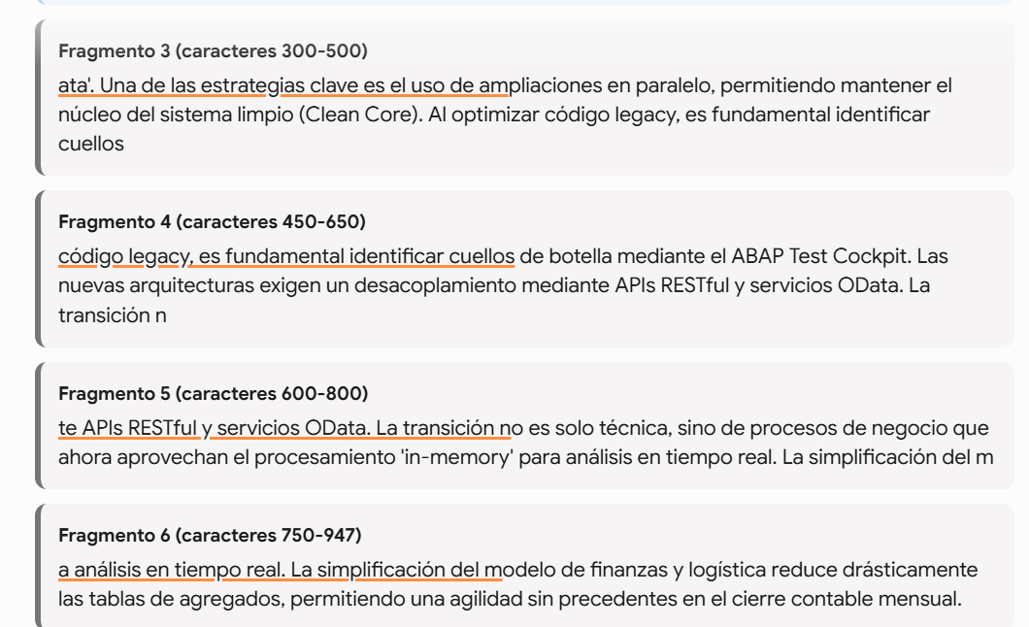
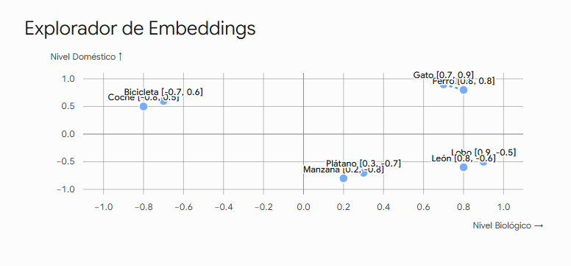
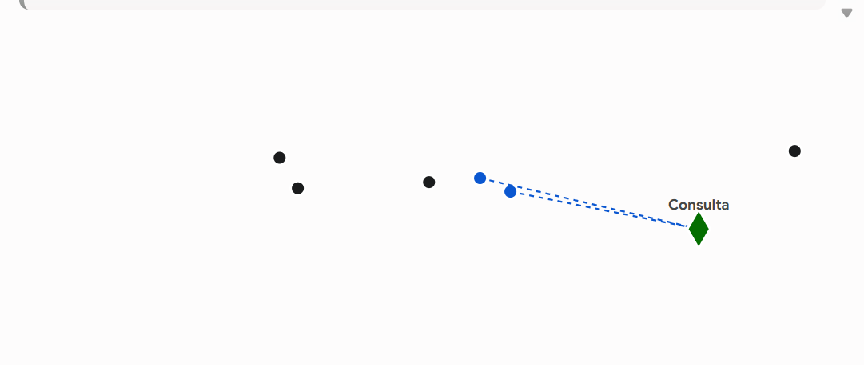
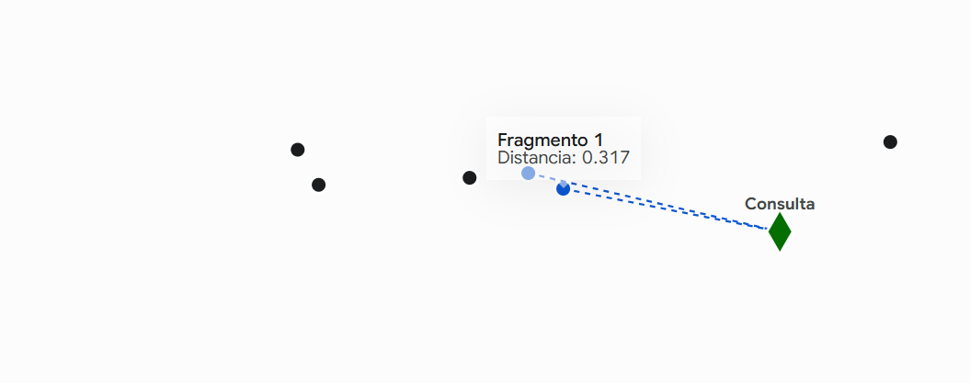
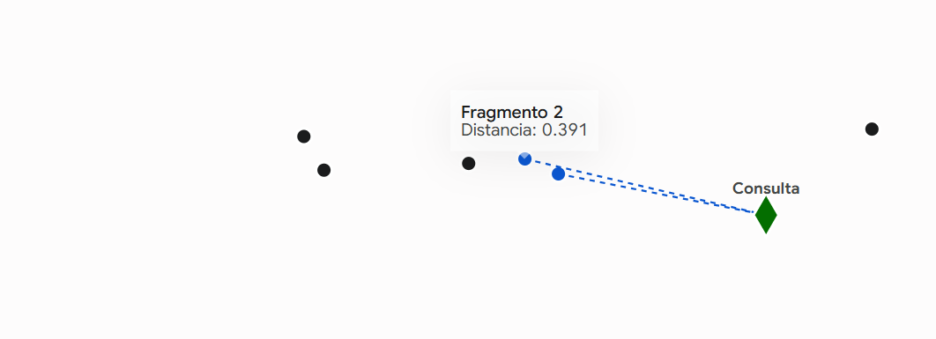
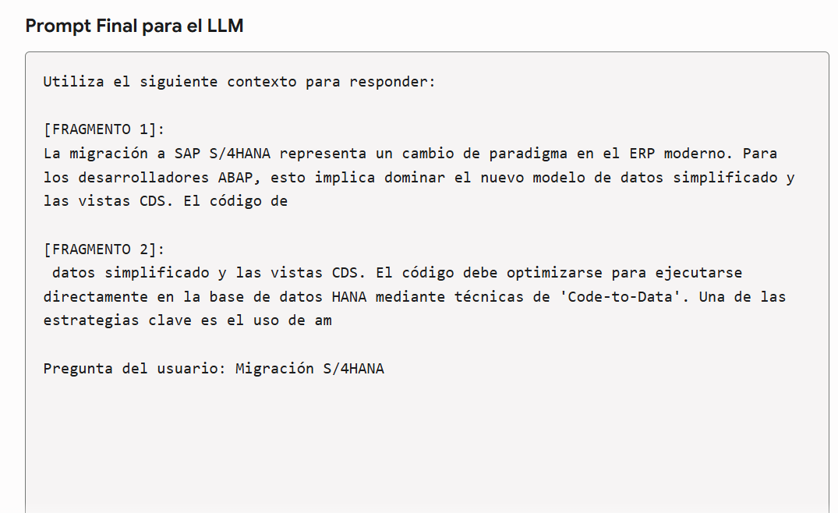
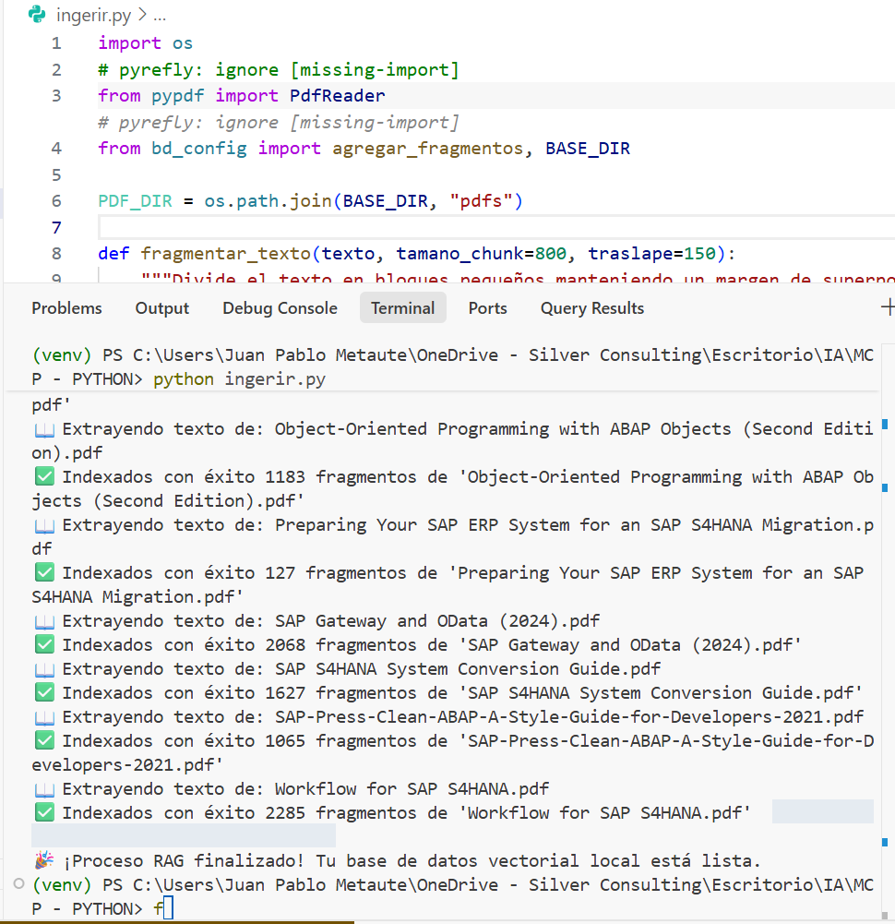
Resumen de la Indexación
Tu base de datos RAG ha almacenado un total de 85,739 fragmentos de texto.
Este volumen es significativo. Para que te hagas una idea de la magnitud:
- Capacidad de Contexto: Tienes un "cerebro" documental sumamente robusto. Si cada fragmento promedio tiene unos 1,500 caracteres, estamos hablando de aproximadamente 128 millones de caracteres indexados, lo cual es equivalente a una biblioteca técnica técnica de cientos de libros de SAP.
- Rendimiento: Con más de 85,000 fragmentos, cuando realices una consulta, ChromaDB tendrá que filtrar y calcular distancias vectoriales sobre un conjunto de datos grande. Si notas que la IA tarda un poco en responder al buscar, no es que el modelo esté "pensando" lento, es el tiempo que toma el sistema en encontrar los fragmentos más relevantes entre esa enorme cantidad de vectores.
Haciendo un conteo detallado de los archivos que fueron procesados con éxito en tu registro, lograste indexar un total de 123 libros/documentos.
Aquí tienes un desglose rápido:
- Total de fragmentos (chunks): 85,739
- Archivos indexados: 123
- Archivos omitidos/pendientes: Algunos archivos, como las soluciones de los ejercicios de SD (del 12 al 16), aparecen en la lista pero no muestran el mensaje de "Indexados con éxito", lo que sugiere que no se procesaron en esta ejecución.
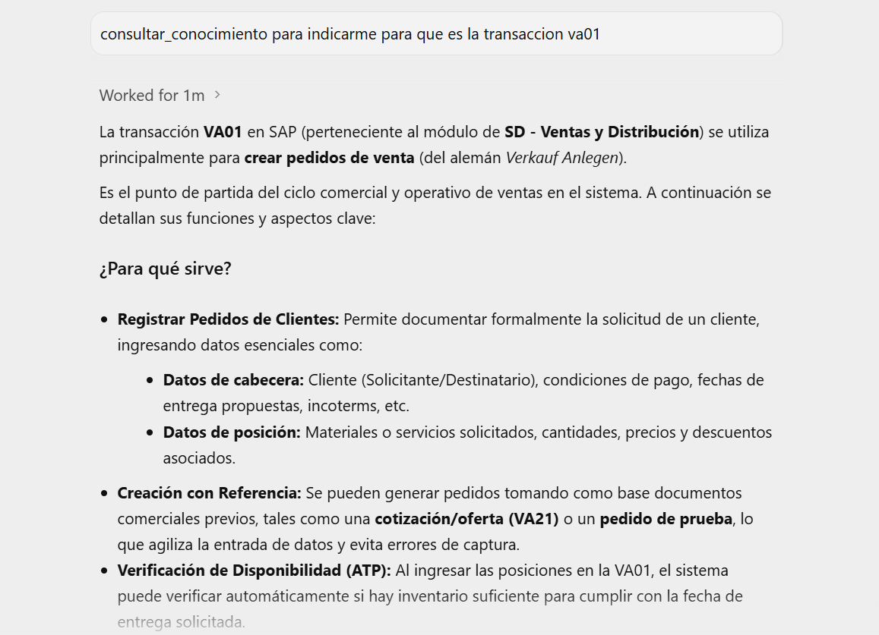
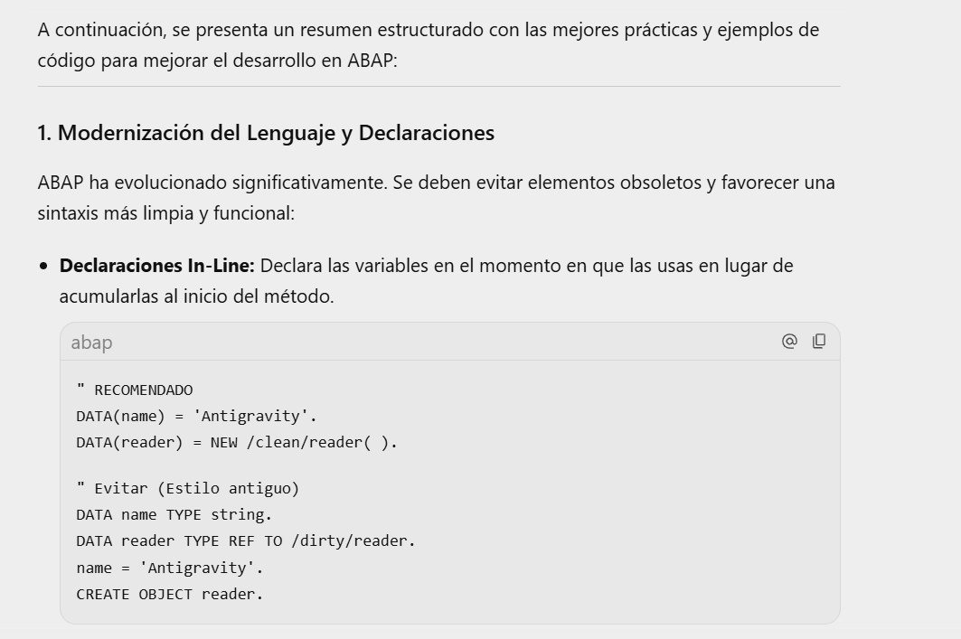
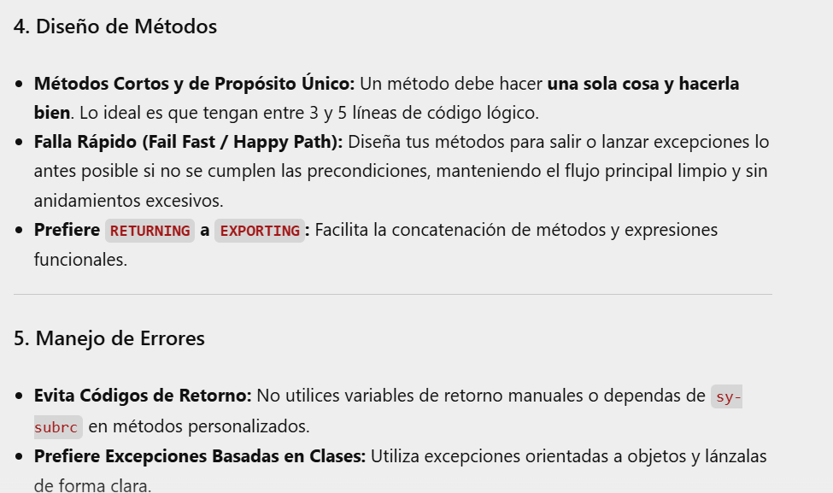

Pruebas
Buscando en un libro:
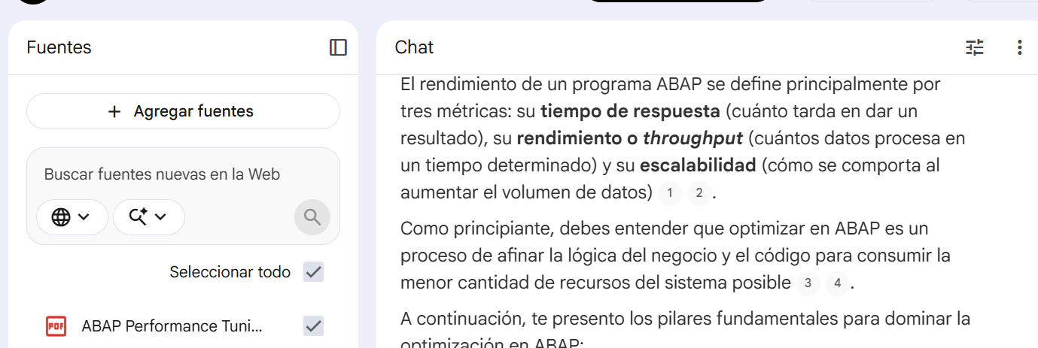
Buscando con el mcp
